Abaixo está uma sugestão de texto para mídias sociais (opções de imagens anexadas) para ajudar você a promover o tópico de saúde e bem-estar deste mês - prevenção e recuperação do suicídio - entre seus membros. Sinta-se à vontade para compartilhar em suas plataformas de comunicação interna e através de suas próprias contas no LinkedIn, conforme apropriado.

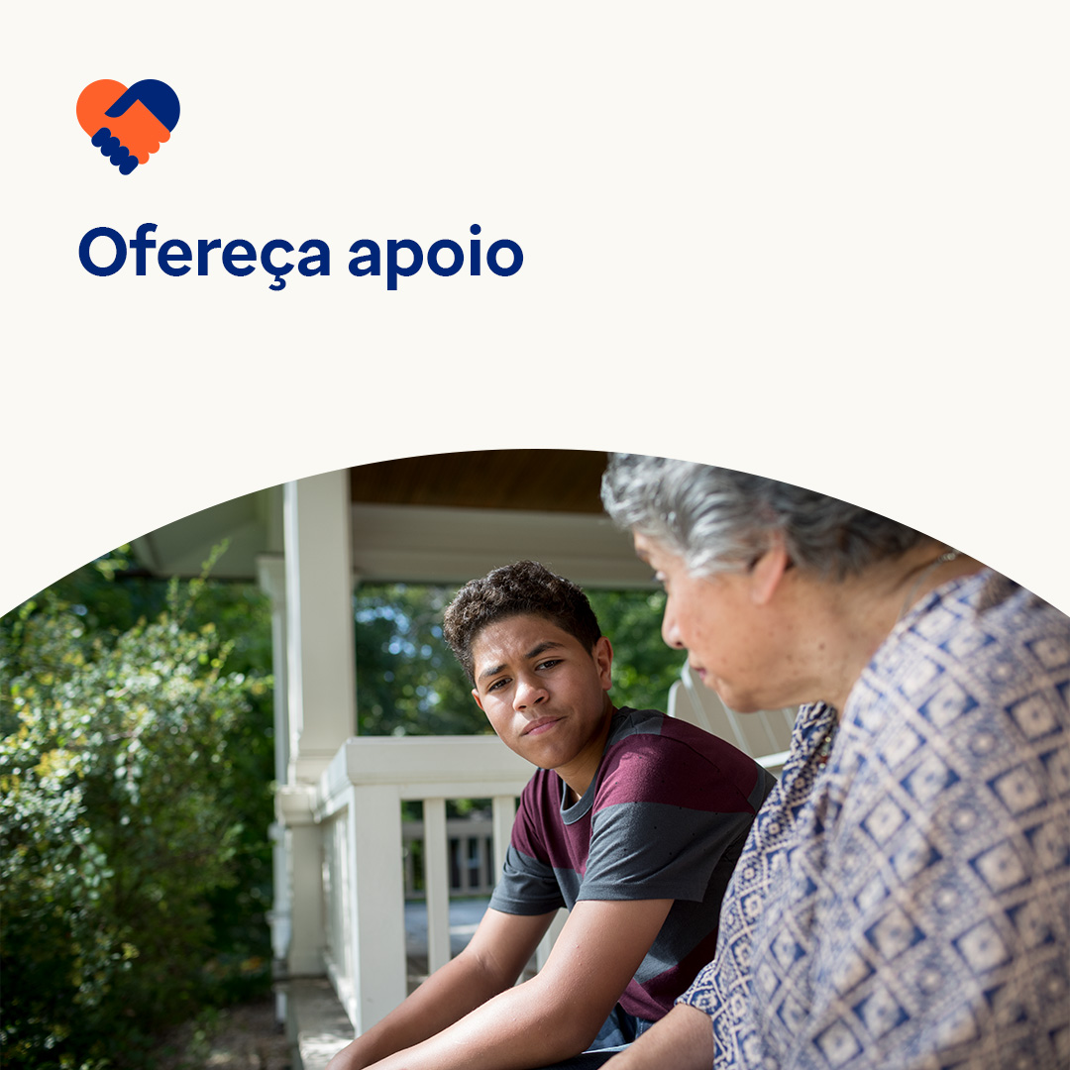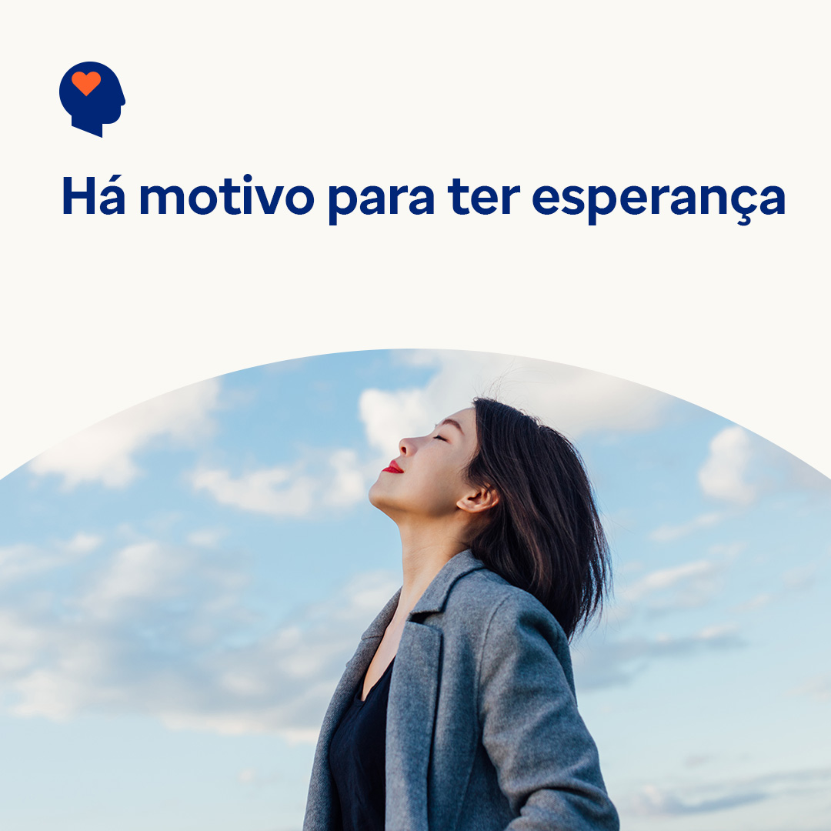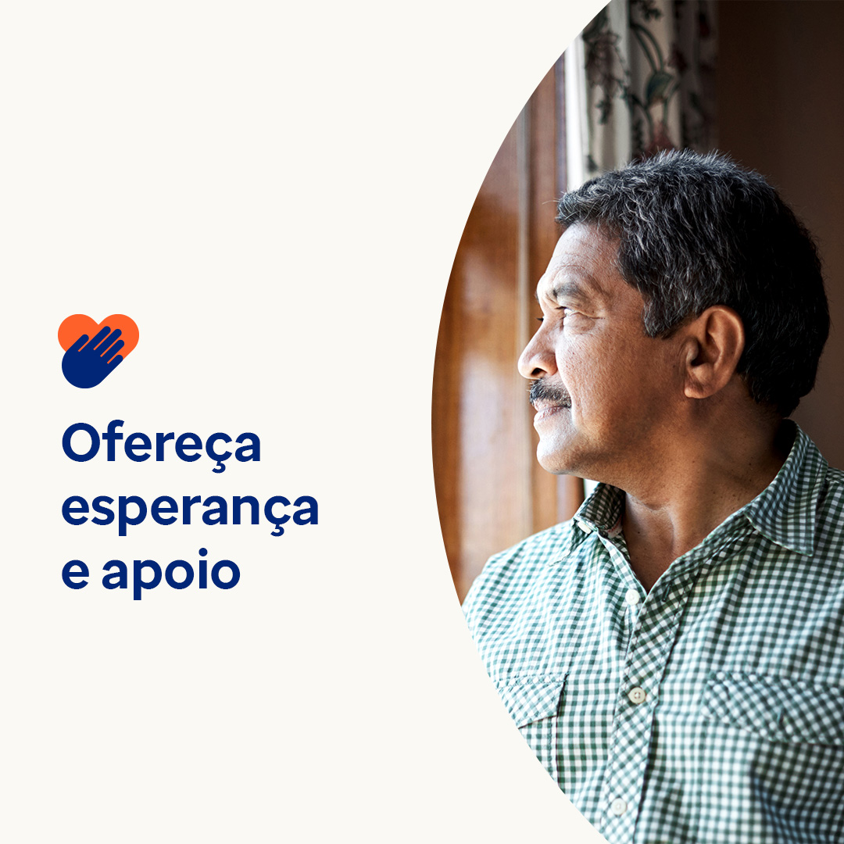

* Suicídio e transtornos por uso de substâncias são tópicos difíceis. Mas mesmo nos momentos e situações mais difíceis, há muitos motivos para ter esperança. O suicídio pode ser prevenido. Os transtornos por uso de substâncias também são tratáveis. Milhões de pessoas ao redor do mundo vivem de forma saudável em recuperação. Este mês, saiba mais sobre saúde mental e transtornos relacionados ao uso de substâncias e descubra como cultivar a esperança. optumwellness.com/newthismonth/pt-BR #employeehealth #wellbeing
* Alguém de quem você gosta está fazendo uso indevido de álcool ou drogas? Confira este guia para identificar os sinais de um transtorno relacionado ao uso de substâncias, fornecer apoio e conversar com adolescentes sobre os perigos do uso indevido. optumwellness.com/newthismonth/pt-BR #employeehealth #wellbeing
* A pesquisa científica mostra que as pessoas que pensam de forma positiva tendem a viver vidas mais longas e saudáveis. Use a planilha interativa de autocuidado para nutrir seu otimismo e esperança! optumwellness.com/newthismonth/pt-BR #employeehealth #wellbeing
* **Criar esperança através da ação** — 10 de setembro é o Dia Mundial de Prevenção ao Suicídio. Todos nós podemos fazer nossa parte para ajudar a reduzir o estigma e encorajar as pessoas a procurar os cuidados de que precisam. Há esperança. #WorldSuicidePreventionDay optumwellness.com/newthismonth/pt-BR #employeehealth #wellbeing
* As pessoas que lutam contra pensamentos suicidas precisam de apoio e esperança. Podemos todos ajudá-las a aumentar a confiança de que há uma alternativa ao suicídio, fazendo o possível para conscientizar sobre condições de saúde mental e incentivando as pessoas a procurar o apoio necessário. #WorldSuicidePreventionDay optumwellness.com/newthismonth/pt-BR #employeehealth #wellbeing

**Como publicar no LinkedIn:**

* Abra a sua conta no LinkedIn.
* Selecione o texto preferido (incluindo o link) dos exemplos acima. Copie e cole.
* Selecione a imagem preferida e adicione-a à publicação (salve a imagem no seu computador e selecione “adicionar foto” antes de passar para o 4º passo)
* Clique em “Publicar”.